1. 功能模块描述，三个大模块

1.1管理员模块：分为两个功能：管理学生，管理教师；

1.2教师模块：分为三个功能：查看/增加毕设选题（带搜索功能）；给学生打分；下载学生的作品；

1.3学生模块：选择毕设题目（带搜索功能）；提交作品，查看我的成绩；

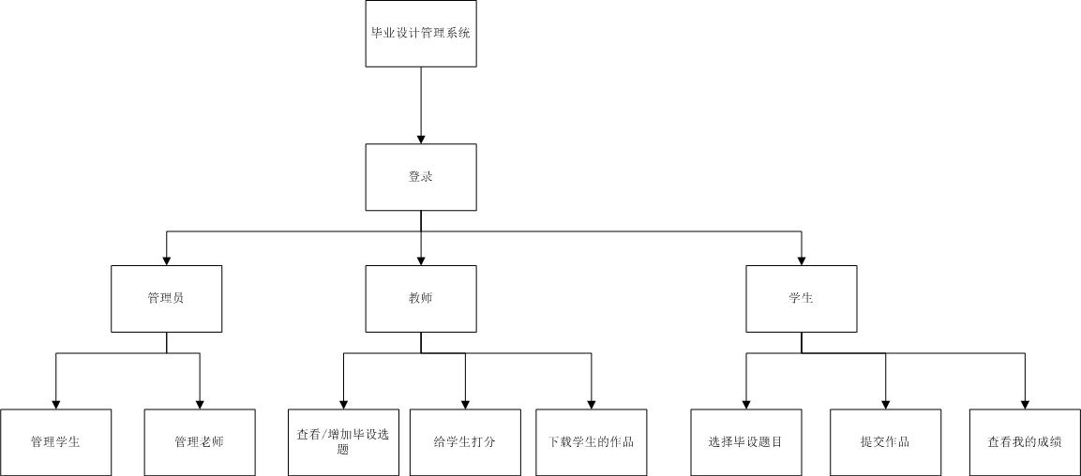

1. 具体功能截图：

**注册功能：用户注册选择自己的身份，有学生跟老师选项，注册失败跟注册成功都会给出提示，注册成功后两秒后跳转回登录界面。**

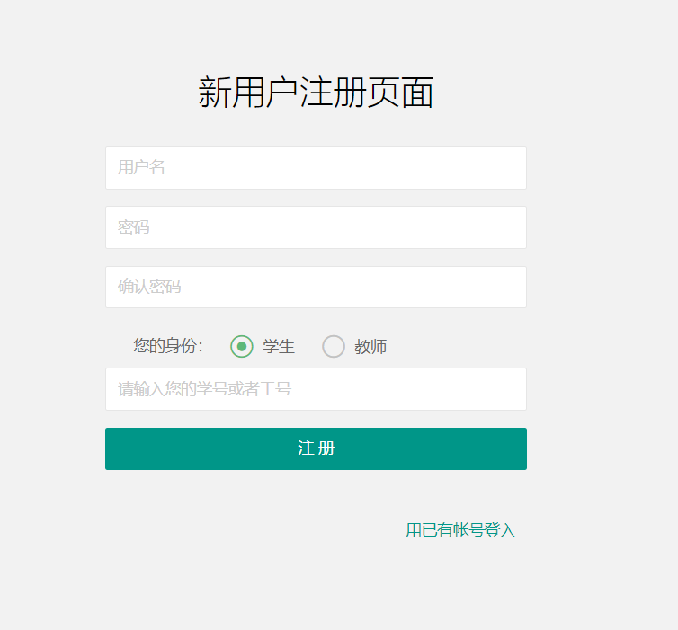



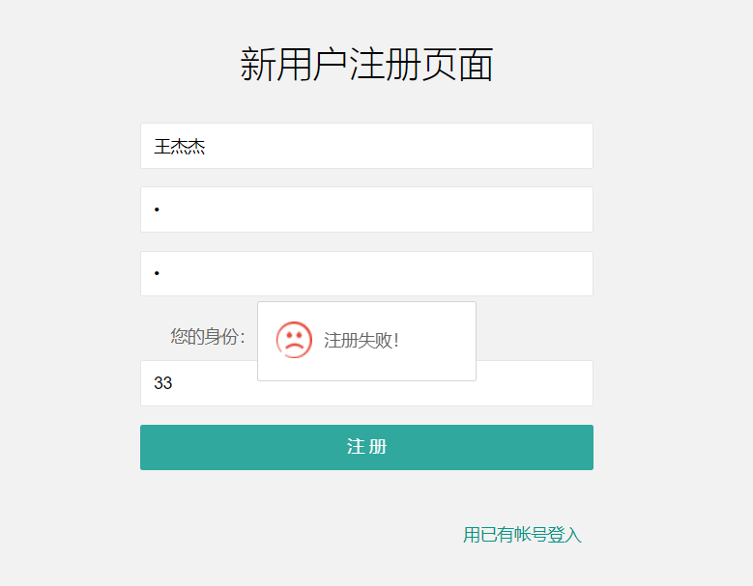

**管理员模块：管理学生**

**管理员可以查询所有注册的学生信息，也可以编辑信息跟删除，修改信息后数据库同步更新。**

网址：<http://localhost:8888/毕业设计管理子系统/ViewMainFormServlet>

（封装在view层里面，每一种用户登录时选择登录类型，在数据库中查询到数据后，不同种类型进入不同的view层）

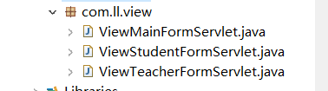

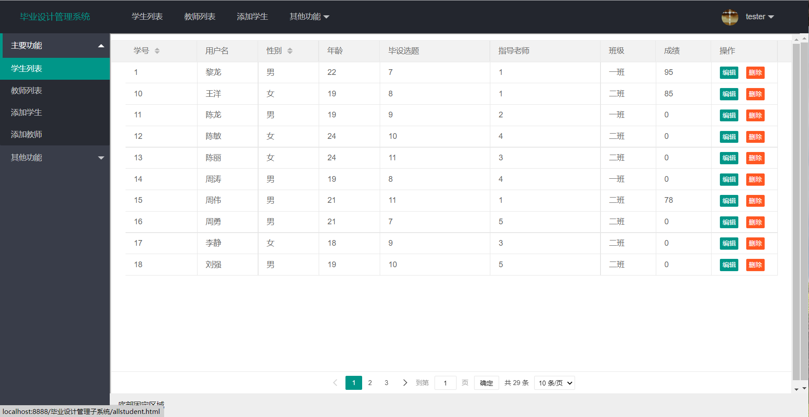

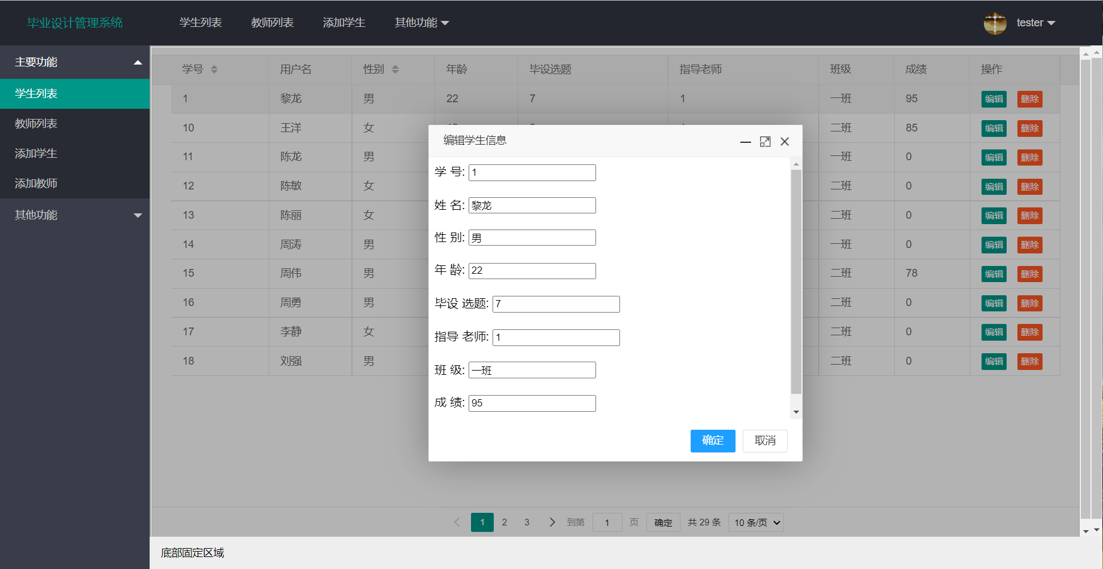

**管理员模块：管理老师**

**管理员可以查询所有注册的老师信息，也可以编辑信息跟删除，修改信息后数据库同步更新。**

网址：<http://localhost:8888/毕业设计管理子系统/ViewMainFormServlet>

（封装在view层里面，每一种用户登录后会判断是哪一个类型，不同种类型进入不同的view层）

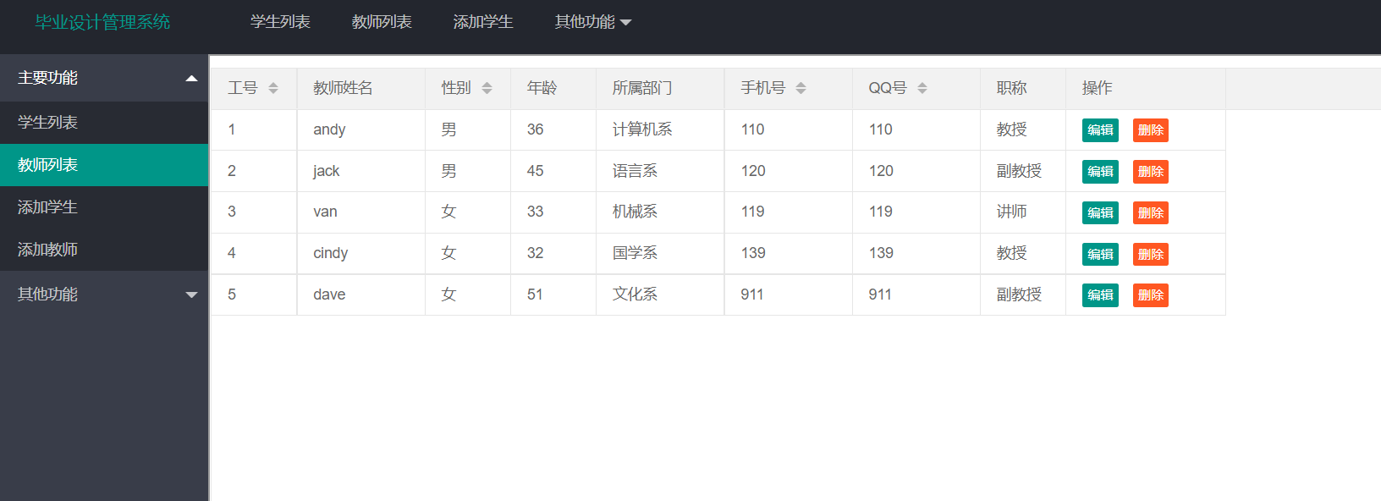

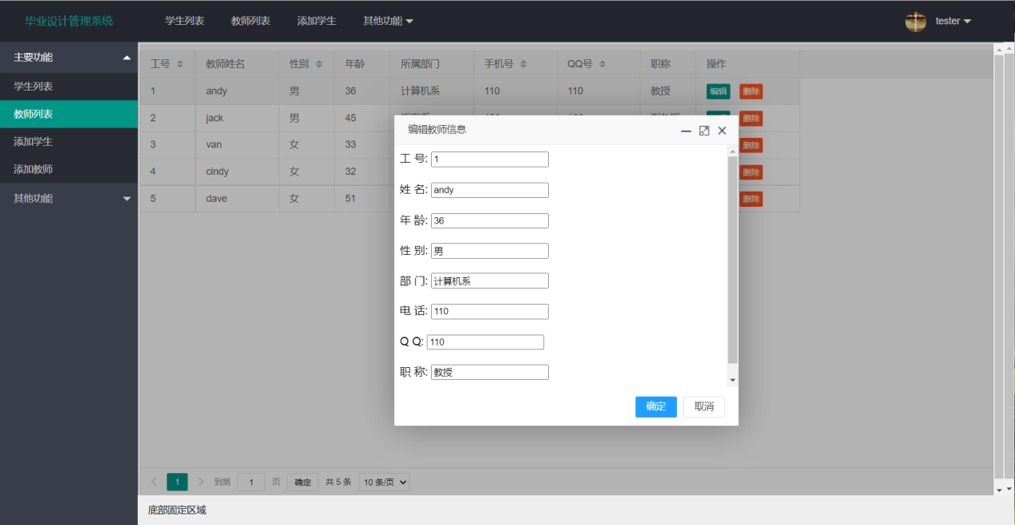

**老师模块：查看/增加毕设选题**

**可以查看所有的毕设选题，也可以自己搜索选题跟增加选题，增加选题可以选择上传选题文档，学生就可以选择选题作为毕设题目，如果有文档学生也可以下载**

网址：<http://localhost:8888/毕业设计管理子系统/ViewTeacherFormServlet>

（封装在view层里面，每一种用户登录后会判断是哪一个类型，不同种类型进入不同的view层）

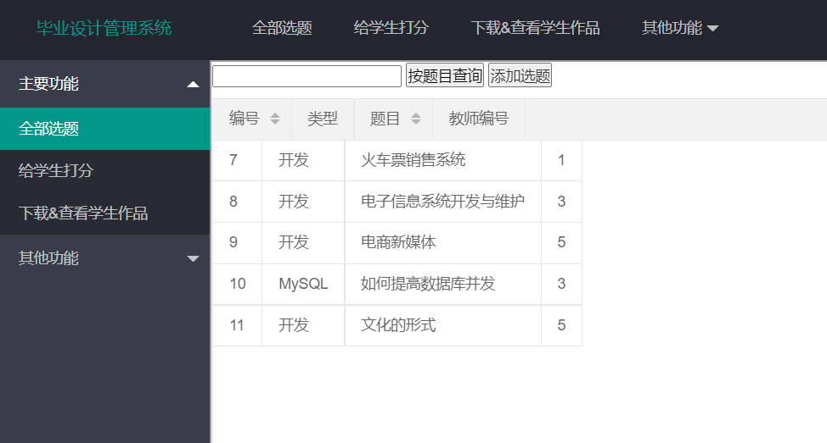

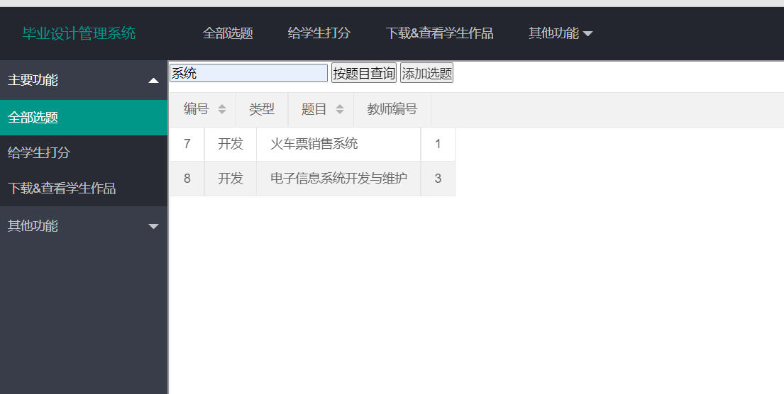

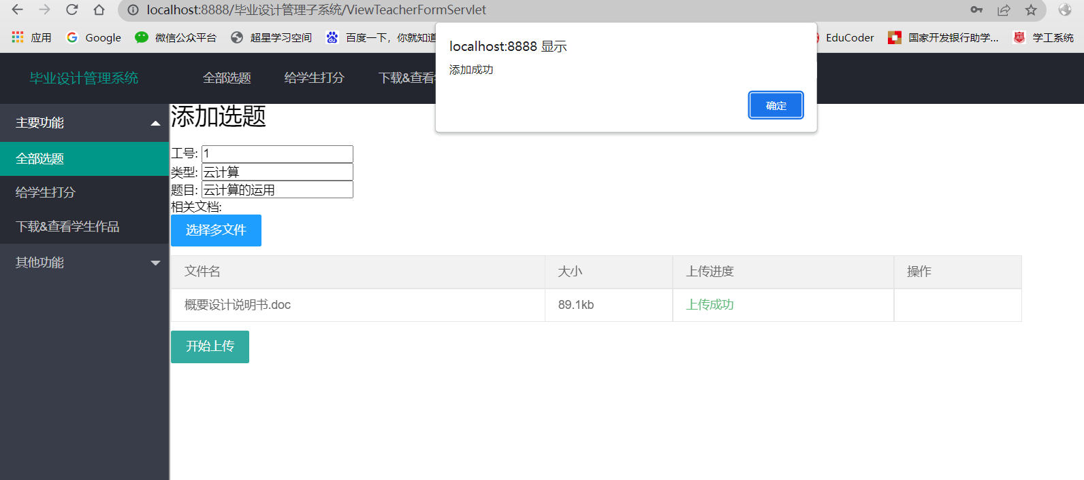

**老师模块：给学生毕设成绩打分**

**查询出的学生数据都是跟老师绑定的，其他老师的学生数据是不会显示出来的，选题都是老师发布的，绑定了老师的工号，学生选择了选题也就确定了老师的工号，老师给学生打分就只会出现选择该老师的学生列表。**

**打分直接修改成绩一栏的数据即可更新成功，学生端会同步更新成绩**

网址：<http://localhost:8888/毕业设计管理子系统/ViewTeacherFormServlet>

（封装在view层里面，每一种用户登录后会判断是哪一个类型，不同种类型进入不同的view层）

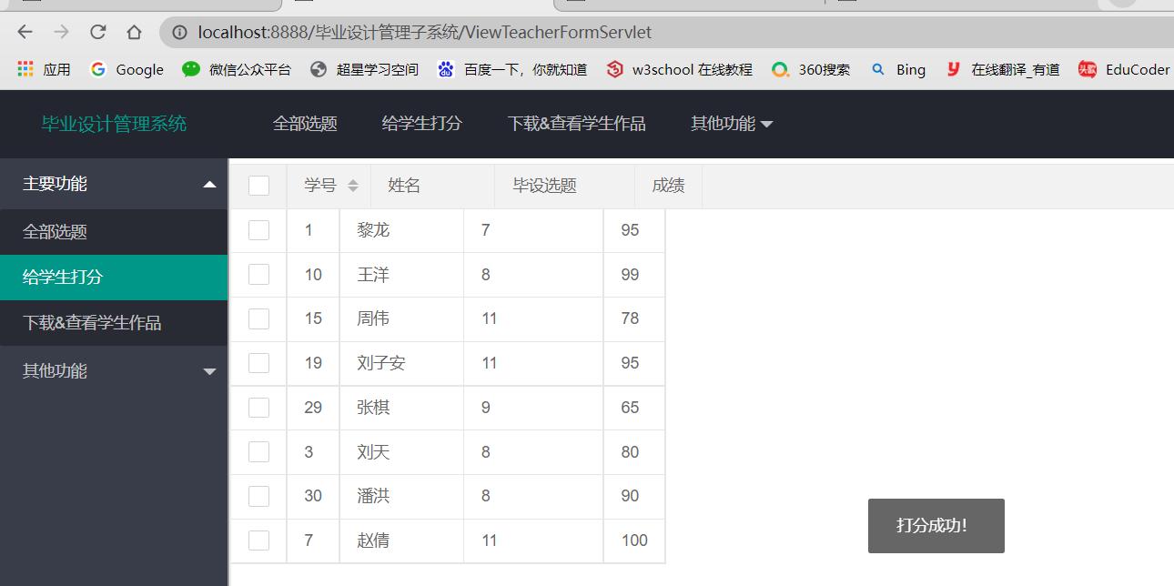

**老师模块：下载/查看学生的作品**

**查询出的学生数据都是跟老师绑定的，其他老师的学生数据是不会显示出来的，选题都是老师发布的，绑定了老师的工号，学生选择了选题也就确定了老师的工号，老师给学生打分就只会出现选择该老师的学生列表。**

**若学生毕设提交上传了的话，作品一栏会有上传文档的详细信息，老师可以直接点击右侧的下载按钮下载打开查看学生上传的文档**

网址：<http://localhost:8888/毕业设计管理子系统/ViewTeacherFormServlet>

（封装在view层里面，每一种用户登录后会判断是哪一个类型，不同种类型进入不同的view层）

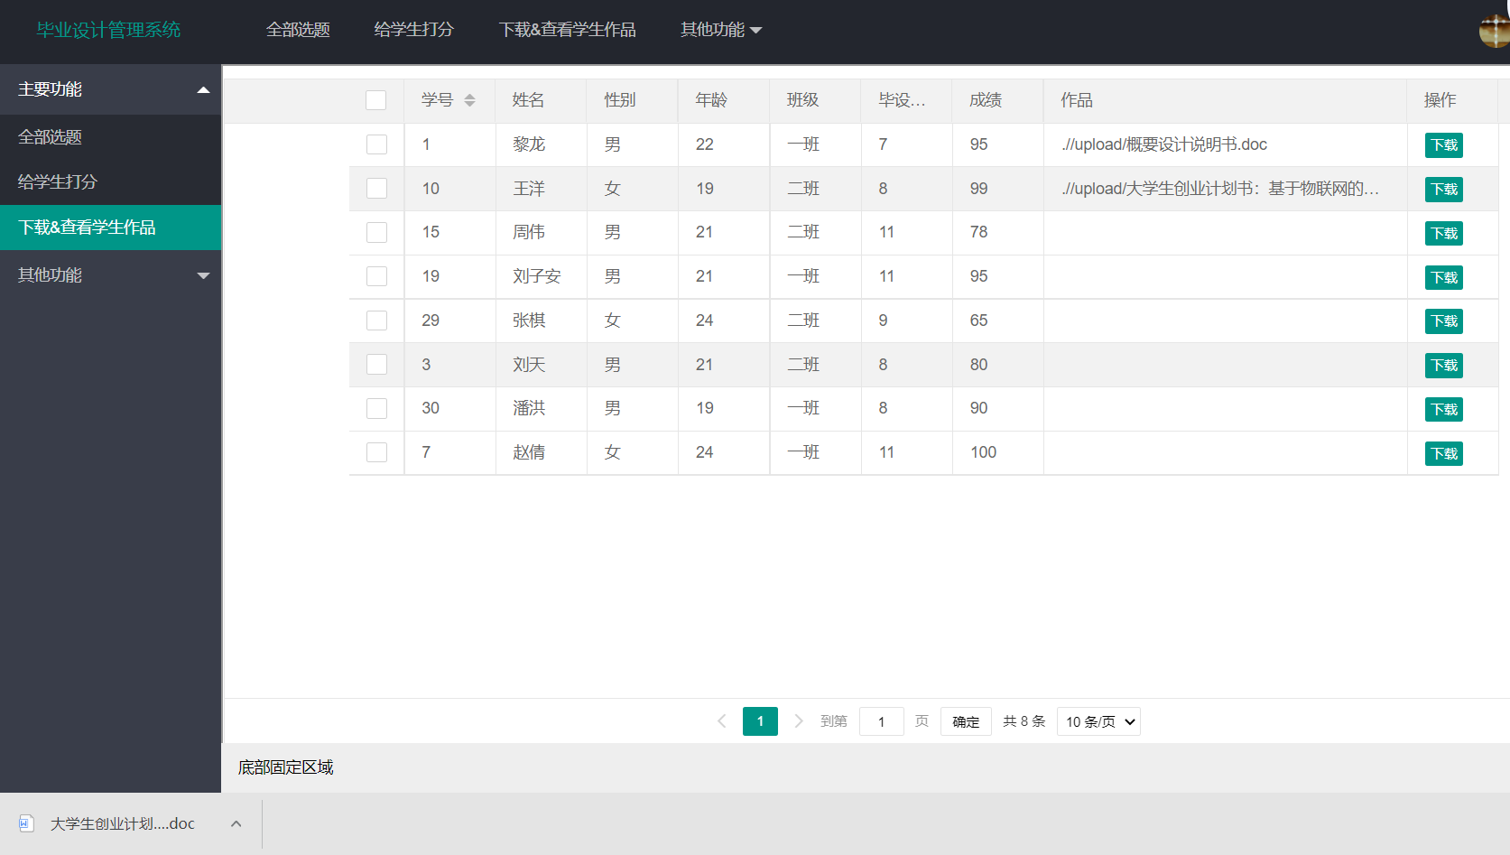

**学生模块：选择老师发布的毕设选题，默认是所有的选题**

**也可以搜索查询选题，确定选题后选择选题按钮即可选题**

**也可以退选，若要选择其他的选题，要先把当前选题退选才能选择其他的选题**

网址：[http://localhost:8888/毕业设计管理子系统/ViewStudentFormServlet](http://localhost:8888/毕业设计管理子系统/ViewTeacherFormServlet)

（封装在view层里面，每一种用户登录后会判断是哪一个类型，不同种类型进入不同的view层）

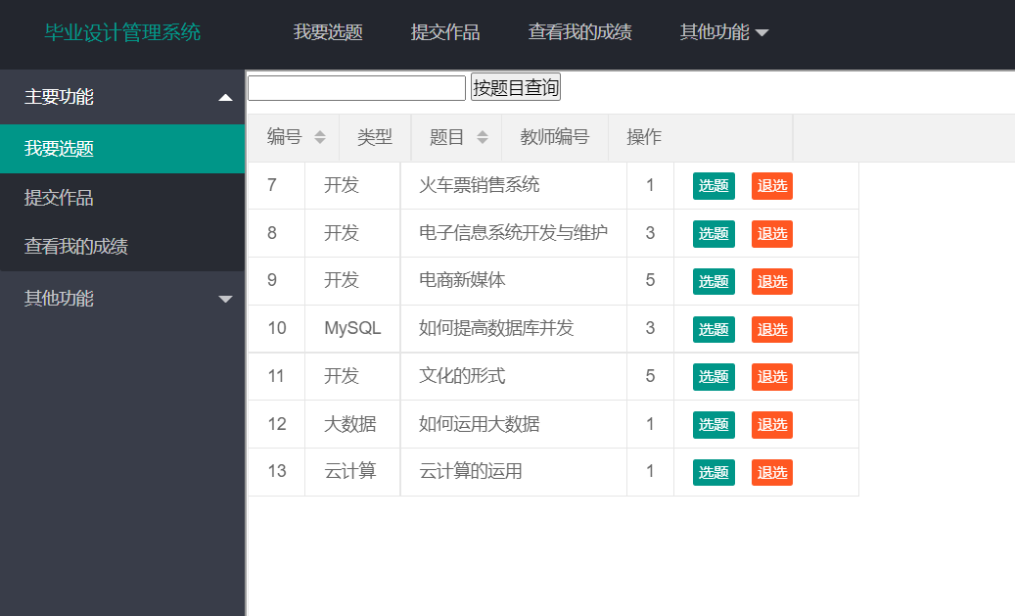

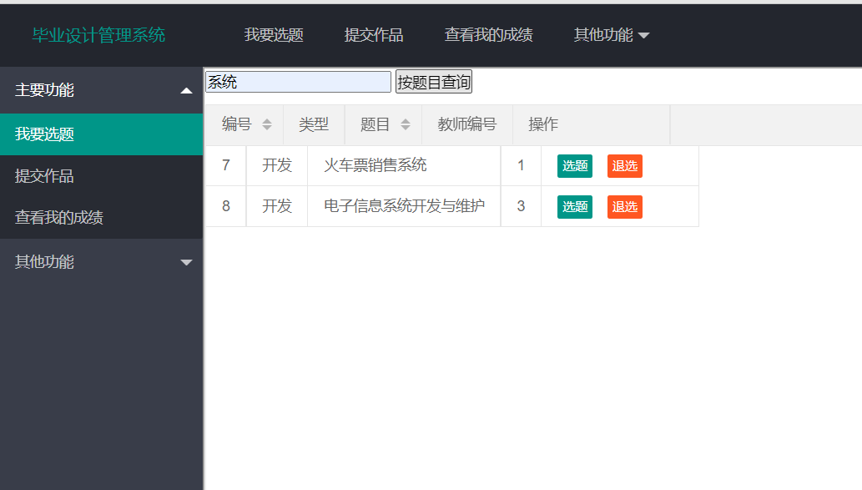

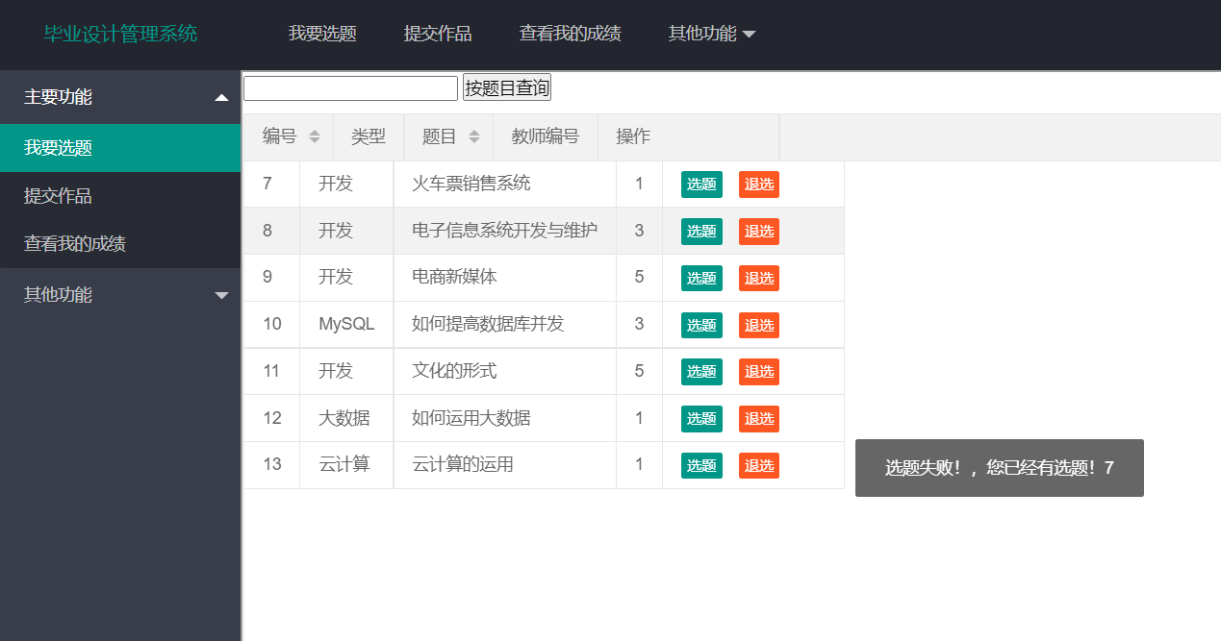

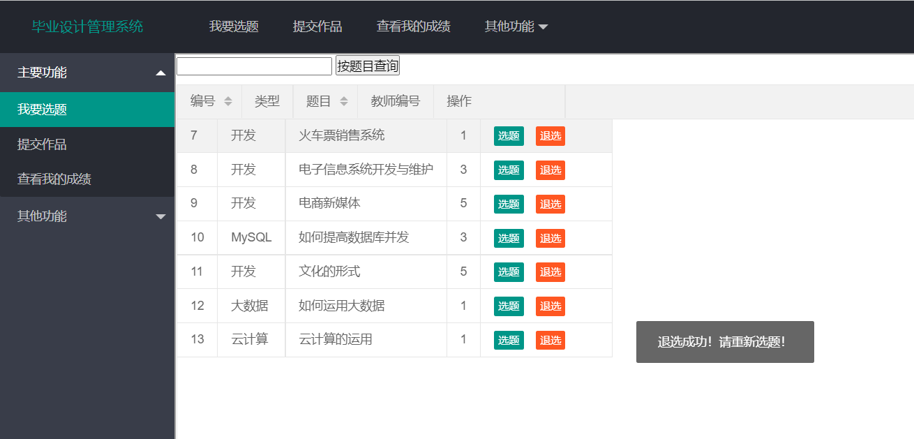

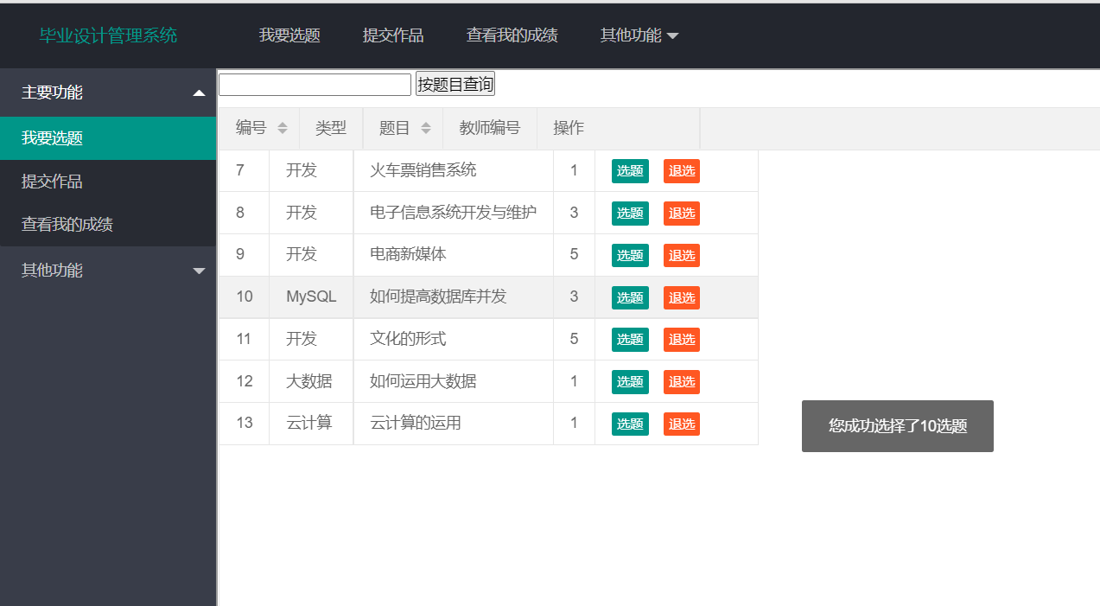

**学生模块：提交作品**

**若学生选题已经确定的话，选题就会显示出来。**

**学生要上传作品，选择文件进行上传，上传成功会提示，上传失败也会提示用户。**

**展示自己的选题跟提交作品功能**

**选题是从数据库中获取的数据，而名字是登录成功后通过session值获取的，然后显示出来，若长时间没有反应的话，，session值会过期，需要重新登陆。**

网址：[http://localhost:8888/毕业设计管理子系统/ViewStudentFormServlet](http://localhost:8888/毕业设计管理子系统/ViewTeacherFormServlet)

（封装在view层里面，每一种用户登录后会判断是哪一个类型，不同种类型进入不同的view层）

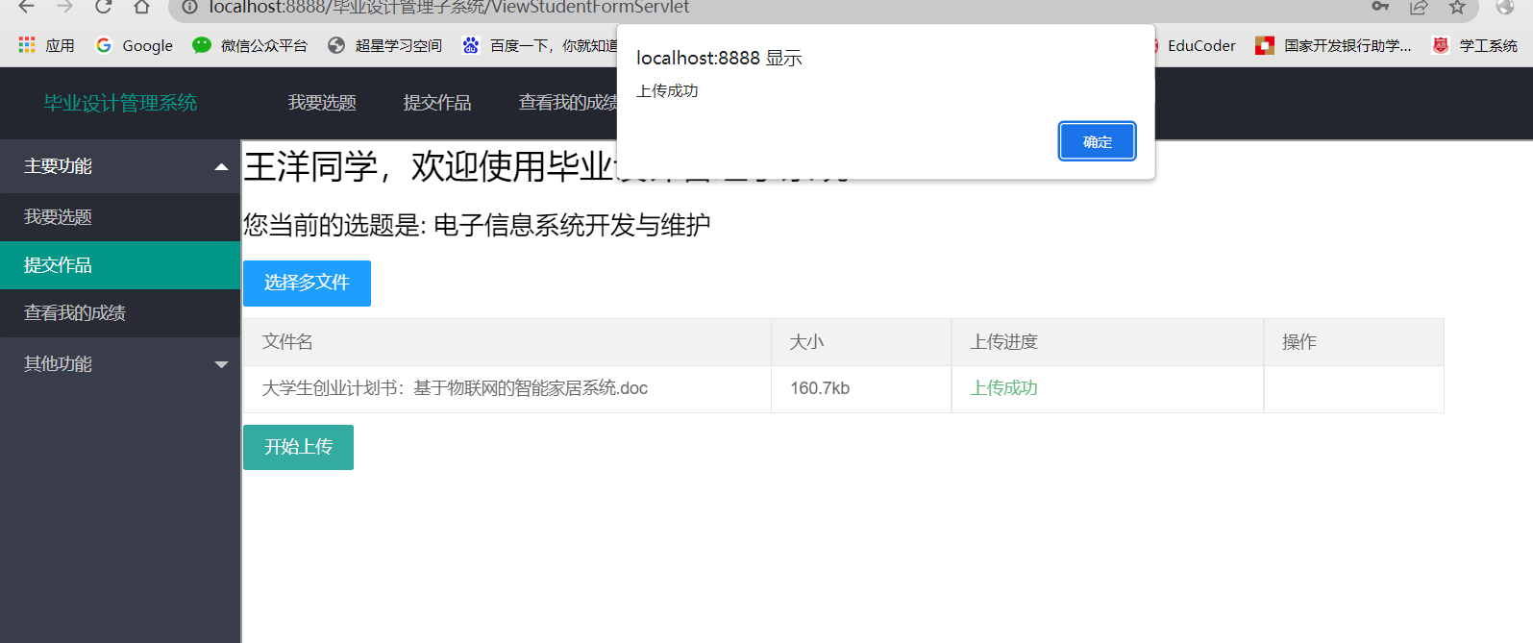

**学生模块：查看老师给的成绩**

**学生上传后，老师可以下载学生的作品，老师可以给出该学生的成绩，老师给完成绩后，学生端就会出现老师给的成绩。**

网址：[http://localhost:8888/毕业设计管理子系统/ViewStudentFormServlet](http://localhost:8888/毕业设计管理子系统/ViewTeacherFormServlet)

（封装在view层里面，每一种用户登录后会判断是哪一个类型，不同种类型进入不同的view层）

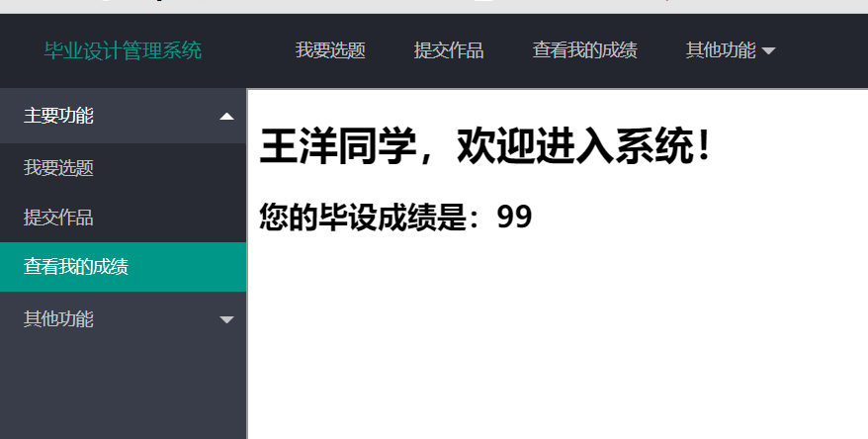

1. 数据库脚本代码部分

|  |
| --- |
| /*  Navicat Premium Data Transfer  Source Server : MySQL  Source Server Type : MySQL  Source Server Version : 50540  Source Host : localhost:3306  Source Schema : g_design1  Target Server Type : MySQL  Target Server Version : 50540  File Encoding : 65001  Date: 10/06/2022 09:50:12  */  SET NAMES utf8mb4;  SET FOREIGN_KEY_CHECKS = 0;  -- ----------------------------  -- Table structure for s_admin  -- ----------------------------  DROP TABLE IF EXISTS `s_admin`;  CREATE TABLE `s_admin` (  `id` int(11) NOT NULL AUTO_INCREMENT,  `name` varchar(11) CHARACTER SET utf8 COLLATE utf8_general_ci NULL DEFAULT NULL,  `password` varchar(11) CHARACTER SET utf8 COLLATE utf8_general_ci NULL DEFAULT NULL,  PRIMARY KEY (`id`) USING BTREE  ) ENGINE = InnoDB AUTO_INCREMENT = 2 CHARACTER SET = utf8 COLLATE = utf8_general_ci ROW_FORMAT = Compact;  -- ----------------------------  -- Records of s_admin  -- ----------------------------  INSERT INTO `s_admin` VALUES (1, 'admin', '1');  -- ----------------------------  -- Table structure for s_student  -- ----------------------------  DROP TABLE IF EXISTS `s_student`;  CREATE TABLE `s_student` (  `id` int(11) NOT NULL AUTO_INCREMENT,  `name` varchar(255) CHARACTER SET utf8 COLLATE utf8_general_ci NULL DEFAULT NULL,  `password` varchar(255) CHARACTER SET utf8 COLLATE utf8_general_ci NULL DEFAULT NULL,  `studentId` varchar(255) CHARACTER SET utf8 COLLATE utf8_general_ci NULL DEFAULT NULL,  PRIMARY KEY (`id`) USING BTREE  ) ENGINE = InnoDB AUTO_INCREMENT = 50 CHARACTER SET = utf8 COLLATE = utf8_general_ci ROW_FORMAT = Compact;  -- ----------------------------  -- Records of s_student  -- ----------------------------  INSERT INTO `s_student` VALUES (15, '黎龙', '1', '1');  INSERT INTO `s_student` VALUES (17, '张明', '1', '2');  INSERT INTO `s_student` VALUES (18, '刘天', '1', '3');  INSERT INTO `s_student` VALUES (19, '郭云', '1', '4');  INSERT INTO `s_student` VALUES (20, '陈小云', '1', '5');  INSERT INTO `s_student` VALUES (21, '李冰', '1', '6');  INSERT INTO `s_student` VALUES (23, '赵倩', '1', '7');  INSERT INTO `s_student` VALUES (24, '孙小小', '1', '8');  INSERT INTO `s_student` VALUES (25, '周杰', '1', '9');  INSERT INTO `s_student` VALUES (26, '王洋', '1', '10');  INSERT INTO `s_student` VALUES (27, '陈龙', '1', '11');  INSERT INTO `s_student` VALUES (28, '陈敏', '1', '12');  INSERT INTO `s_student` VALUES (29, '陈丽', '1', '13');  INSERT INTO `s_student` VALUES (30, '周涛', '1', '14');  INSERT INTO `s_student` VALUES (31, '周伟', '1', '15');  INSERT INTO `s_student` VALUES (32, '周勇', '1', '16');  INSERT INTO `s_student` VALUES (33, '李静', '1', '17');  INSERT INTO `s_student` VALUES (34, '刘强', '1', '18');  INSERT INTO `s_student` VALUES (35, '刘子安', '1', '19');  INSERT INTO `s_student` VALUES (36, '沈安', '1', '20');  INSERT INTO `s_student` VALUES (37, '夏海', '1', '21');  INSERT INTO `s_student` VALUES (38, '钟云', '1', '22');  INSERT INTO `s_student` VALUES (39, '陆正', '1', '23');  INSERT INTO `s_student` VALUES (40, '田云', '1', '24');  INSERT INTO `s_student` VALUES (41, '苏军', '1', '25');  INSERT INTO `s_student` VALUES (42, '苏若男', '1', '26');  INSERT INTO `s_student` VALUES (43, '丁俊康', '1', '27');  INSERT INTO `s_student` VALUES (44, '龚文文', '1', '28');  INSERT INTO `s_student` VALUES (45, '张棋', '1', '29');  INSERT INTO `s_student` VALUES (46, '潘洪', '1', '30');  INSERT INTO `s_student` VALUES (49, '王杰杰', '1', '33');  -- ----------------------------  -- Table structure for s_teacher  -- ----------------------------  DROP TABLE IF EXISTS `s_teacher`;  CREATE TABLE `s_teacher` (  `id` int(11) NOT NULL AUTO_INCREMENT,  `name` varchar(255) CHARACTER SET utf8 COLLATE utf8_general_ci NULL DEFAULT NULL,  `password` varchar(255) CHARACTER SET utf8 COLLATE utf8_general_ci NULL DEFAULT NULL,  `teacherId` varchar(255) CHARACTER SET utf8 COLLATE utf8_general_ci NULL DEFAULT NULL,  PRIMARY KEY (`id`) USING BTREE  ) ENGINE = InnoDB AUTO_INCREMENT = 29 CHARACTER SET = utf8 COLLATE = utf8_general_ci ROW_FORMAT = Compact;  -- ----------------------------  -- Records of s_teacher  -- ----------------------------  INSERT INTO `s_teacher` VALUES (4, 'andy', '1', '1');  INSERT INTO `s_teacher` VALUES (5, 'jack', '1', '2');  INSERT INTO `s_teacher` VALUES (6, 'van', '1', '3');  INSERT INTO `s_teacher` VALUES (7, 'cindy', '1', '4');  INSERT INTO `s_teacher` VALUES (8, 'dave', '1', '5');  INSERT INTO `s_teacher` VALUES (19, 'aaa', '1', '6');  INSERT INTO `s_teacher` VALUES (20, 'bbb', '1', '7');  INSERT INTO `s_teacher` VALUES (21, 'ccc', '1', '8');  INSERT INTO `s_teacher` VALUES (22, 'eee', '1', '10');  INSERT INTO `s_teacher` VALUES (23, 'fff', '1', '11');  INSERT INTO `s_teacher` VALUES (24, 'ggg', '1', '12');  INSERT INTO `s_teacher` VALUES (25, 'ddd', '1', '9');  INSERT INTO `s_teacher` VALUES (26, 'hhh', '1', '13');  INSERT INTO `s_teacher` VALUES (27, 'iii', '1', '14');  INSERT INTO `s_teacher` VALUES (28, 'jjj', '1', '15');  -- ----------------------------  -- Table structure for studentinfo  -- ----------------------------  DROP TABLE IF EXISTS `studentinfo`;  CREATE TABLE `studentinfo` (  `studentId` varchar(11) CHARACTER SET utf8 COLLATE utf8_general_ci NOT NULL,  `name` varchar(255) CHARACTER SET utf8 COLLATE utf8_general_ci NULL DEFAULT NULL,  `sex` varchar(255) CHARACTER SET utf8 COLLATE utf8_general_ci NULL DEFAULT NULL,  `age` int(255) NULL DEFAULT NULL,  `teacherId` varchar(255) CHARACTER SET utf8 COLLATE utf8_general_ci NULL DEFAULT NULL,  `grade` int(255) NULL DEFAULT NULL,  `clazz` varchar(255) CHARACTER SET utf8 COLLATE utf8_general_ci NULL DEFAULT NULL,  `titleId` int(255) NULL DEFAULT NULL,  `src` varchar(255) CHARACTER SET utf8 COLLATE utf8_general_ci NULL DEFAULT NULL,  PRIMARY KEY (`studentId`) USING BTREE  ) ENGINE = InnoDB CHARACTER SET = utf8 COLLATE = utf8_general_ci ROW_FORMAT = Compact;  -- ----------------------------  -- Records of studentinfo  -- ----------------------------  INSERT INTO `studentinfo` VALUES ('1', '黎龙', '男', 22, '3', 99, '一班', 10, './/upload/大学生创业计划书：基于物联网的智能家居系统.doc');  INSERT INTO `studentinfo` VALUES ('10', '王洋', '女', 19, '3', 100, '二班', 8, './/upload/大学生创业计划书：基于物联网的智能家居系统.doc');  INSERT INTO `studentinfo` VALUES ('11', '陈龙', '男', 19, '2', NULL, '一班', 9, NULL);  INSERT INTO `studentinfo` VALUES ('12', '陈敏', '女', 24, '4', NULL, '二班', 10, NULL);  INSERT INTO `studentinfo` VALUES ('13', '陈丽', '女', 24, '3', NULL, '二班', 11, NULL);  INSERT INTO `studentinfo` VALUES ('14', '周涛', '男', 19, '4', NULL, '一班', 8, NULL);  INSERT INTO `studentinfo` VALUES ('15', '周伟', '男', 21, '1', 100, '二班', 11, NULL);  INSERT INTO `studentinfo` VALUES ('16', '周勇', '男', 21, '5', NULL, '二班', 7, NULL);  INSERT INTO `studentinfo` VALUES ('17', '李静', '女', 18, '3', NULL, '二班', 9, NULL);  INSERT INTO `studentinfo` VALUES ('18', '刘强', '男', 19, '5', NULL, '二班', 10, NULL);  INSERT INTO `studentinfo` VALUES ('19', '刘子安', '男', 21, '1', 95, '一班', 11, NULL);  INSERT INTO `studentinfo` VALUES ('2', '张明', '男', 24, '3', NULL, '二班', 8, NULL);  INSERT INTO `studentinfo` VALUES ('20', '沈安', '男', 18, '5', NULL, '一班', 7, NULL);  INSERT INTO `studentinfo` VALUES ('21', '夏海', '男', 21, '2', NULL, '二班', 9, NULL);  INSERT INTO `studentinfo` VALUES ('22', '钟云', '女', 19, '4', NULL, '一班', 8, NULL);  INSERT INTO `studentinfo` VALUES ('23', '陆正', '男', 20, '2', NULL, '二班', 11, NULL);  INSERT INTO `studentinfo` VALUES ('24', '田云', '女', 24, '4', NULL, '二班', 10, NULL);  INSERT INTO `studentinfo` VALUES ('25', '苏军', '男', 24, '2', NULL, '二班', 8, NULL);  INSERT INTO `studentinfo` VALUES ('26', '苏若男', '男', 20, '3', NULL, '一班', 7, NULL);  INSERT INTO `studentinfo` VALUES ('27', '丁俊康', '男', 19, '5', NULL, '一班', 10, NULL);  INSERT INTO `studentinfo` VALUES ('28', '龚文文', '男', 21, '5', NULL, '二班', 11, NULL);  INSERT INTO `studentinfo` VALUES ('29', '张棋', '女', 24, '1', 65, '二班', 9, NULL);  INSERT INTO `studentinfo` VALUES ('3', '刘天', '男', 21, '1', 80, '二班', 8, NULL);  INSERT INTO `studentinfo` VALUES ('30', '潘洪', '男', 19, '1', 90, '一班', 8, NULL);  INSERT INTO `studentinfo` VALUES ('33', '王杰杰', NULL, NULL, NULL, NULL, NULL, NULL, NULL);  INSERT INTO `studentinfo` VALUES ('4', '郭云', '男', 18, '3', NULL, '二班', 7, NULL);  INSERT INTO `studentinfo` VALUES ('5', '陈小云', '女', 19, '4', NULL, '一班', 9, NULL);  INSERT INTO `studentinfo` VALUES ('6', '李冰', '男', 21, '2', NULL, '一班', 10, NULL);  INSERT INTO `studentinfo` VALUES ('7', '赵倩', '女', 24, '1', 100, '一班', 11, NULL);  INSERT INTO `studentinfo` VALUES ('8', '孙小小', '女', 20, '5', NULL, '二班', 11, NULL);  INSERT INTO `studentinfo` VALUES ('9', 'ddd', NULL, NULL, NULL, NULL, NULL, NULL, NULL);  -- ----------------------------  -- Table structure for teacherinfo  -- ----------------------------  DROP TABLE IF EXISTS `teacherinfo`;  CREATE TABLE `teacherinfo` (  `teacherId` varchar(11) CHARACTER SET utf8 COLLATE utf8_general_ci NOT NULL,  `tname` varchar(255) CHARACTER SET utf8 COLLATE utf8_general_ci NULL DEFAULT NULL,  `tage` int(255) NULL DEFAULT NULL,  `tsex` varchar(255) CHARACTER SET utf8 COLLATE utf8_general_ci NULL DEFAULT NULL,  `tdept` varchar(255) CHARACTER SET utf8 COLLATE utf8_general_ci NULL DEFAULT NULL,  `tel` varchar(255) CHARACTER SET utf8 COLLATE utf8_general_ci NULL DEFAULT NULL,  `QQ` varchar(255) CHARACTER SET utf8 COLLATE utf8_general_ci NULL DEFAULT NULL,  `professional` varchar(255) CHARACTER SET utf8 COLLATE utf8_general_ci NULL DEFAULT NULL,  PRIMARY KEY (`teacherId`) USING BTREE  ) ENGINE = InnoDB CHARACTER SET = utf8 COLLATE = utf8_general_ci ROW_FORMAT = Compact;  -- ----------------------------  -- Records of teacherinfo  -- ----------------------------  INSERT INTO `teacherinfo` VALUES ('1', 'andy', 36, '男', '计算机系', '110', '110', '教授');  INSERT INTO `teacherinfo` VALUES ('10', '李老师', 24, '女', '计算机系', '123', '123', '讲师');  INSERT INTO `teacherinfo` VALUES ('11', '张老师', 27, '男', '机械系', '123', '123', '教授');  INSERT INTO `teacherinfo` VALUES ('12', '王老师', 35, '女', '语言系', '123', '123', '副教授');  INSERT INTO `teacherinfo` VALUES ('13', '周老师', 41, '男', '文化系', '123', '123', '教授');  INSERT INTO `teacherinfo` VALUES ('14', '刘老师', 27, '女', '语言系', '123', '123', '讲师');  INSERT INTO `teacherinfo` VALUES ('15', '郑老师', 37, '男', '机械系', '123', '123', '教授');  INSERT INTO `teacherinfo` VALUES ('2', 'jack', 45, '男', '语言系', '120', '120', '副教授');  INSERT INTO `teacherinfo` VALUES ('3', 'van', 33, '女', '机械系', '119', '119', '讲师');  INSERT INTO `teacherinfo` VALUES ('4', 'cindy', 32, '女', '国学系', '139', '139', '教授');  INSERT INTO `teacherinfo` VALUES ('5', 'dave', 51, '女', '文化系', '911', '911', '副教授');  INSERT INTO `teacherinfo` VALUES ('6', '田老师', 43, '男', '文化系', '123', '123', '讲师');  INSERT INTO `teacherinfo` VALUES ('7', '吴老师', 56, '女', '语言系', '123', '123', '副教授');  INSERT INTO `teacherinfo` VALUES ('8', '谢老师', 39, '男', '计算机系', '123', '123', '教授');  INSERT INTO `teacherinfo` VALUES ('9', '赵老师', 45, '女', '文化系', '123', '123', '副教授');  -- ----------------------------  -- Table structure for titleinfo  -- ----------------------------  DROP TABLE IF EXISTS `titleinfo`;  CREATE TABLE `titleinfo` (  `titleId` int(11) NOT NULL AUTO_INCREMENT,  `type` varchar(255) CHARACTER SET utf8 COLLATE utf8_general_ci NULL DEFAULT NULL,  `name` varchar(255) CHARACTER SET utf8 COLLATE utf8_general_ci NULL DEFAULT NULL,  `teacherId` varchar(255) CHARACTER SET utf8 COLLATE utf8_general_ci NULL DEFAULT NULL,  `src` varchar(255) CHARACTER SET utf8 COLLATE utf8_general_ci NULL DEFAULT NULL,  PRIMARY KEY (`titleId`) USING BTREE  ) ENGINE = InnoDB AUTO_INCREMENT = 14 CHARACTER SET = utf8 COLLATE = utf8_general_ci ROW_FORMAT = Compact;  -- ----------------------------  -- Records of titleinfo  -- ----------------------------  INSERT INTO `titleinfo` VALUES (7, '开发', '火车票销售系统', '1', './/upload/04-创业计划书范本1-游心旅游App.doc');  INSERT INTO `titleinfo` VALUES (8, '开发', '电子信息系统开发与维护', '3', './/upload/大学生创业计划书：基于物联网的智能家居系统.doc');  INSERT INTO `titleinfo` VALUES (9, '开发', '电商新媒体', '5', './/upload/实验四 软件设计.docx');  INSERT INTO `titleinfo` VALUES (10, 'MySQL', '如何提高数据库并发', '3', './/upload/计算机科学与技术-黎龙-124622021066.docx');  INSERT INTO `titleinfo` VALUES (11, '开发', '文化的形式', '5', './/upload/概要设计说明书.doc');  INSERT INTO `titleinfo` VALUES (12, '大数据', '如何运用大数据', '1', './/upload/实验四 软件设计.docx');  INSERT INTO `titleinfo` VALUES (13, '云计算', '云计算的运用', '1', './/upload/概要设计说明书.doc');  SET FOREIGN_KEY_CHECKS = 1; |